Содержание:

- Введение …………………………………………………………2
- Критический обзор существующих машин…………………3
- Выбор машины, обоснование выбора………………………..5
- Определение основных параметров………………………….5
- Расчет производительности …………………………………..6
- Определение мощности привода……………………………..10
- Кинематический расчёт……………………………………….11
- Описание способа закрепления на фундаменте…………….13
- Правила эксплуатации и охрана труда………………………15
- Список литературы……………………………………………..16

ГРАВИТАЦИОННЫЕ БЕТОНОСМЕСИТЕЛИ

В гравитационных смесителях исходные компоненты смеси поднимаются во вращающемся барабане, на внутренней поверхности
которого жестко закреплены лопасти, и затем под действием силы тяжести падают вниз. Процесс повторяется несколько раз, благодаря чему получается смесь, однородная по составу. Загрузка исходных компонентов смеси производится через загрузочное отверстие в барабане, а разгрузка или через разгрузочное отверстие, или путем опрокидывания барабана.
К преимуществам гравитационных смесителей относятся простота конструкции и кинематической схемы, возможность работы на смесях с наибольшей крупностью заполнителей (до 120-150 мм), незначительное изнашивание рабочих органов, малая энергоемкость, простота в обслуживании и эксплуатации и низкая себестоимость приготовления смеси. Оптимальное время смешения в таких смесителях составляет 60 ... 90 с, а полный цикл, включая загрузку, смешение, выгрузку и возврат барабана в исходное положение, - 90... 150 с.

Бетоносмеситель СБ-103 входит в комплект оборудования бетонных заводов и установок и бетоносмесительных цехов заводов железобетонных изделий. Бетоносмеситель состоит из рамы, опорных стоек, смесительного барабана, траверсы, привода вращения барабана и пневмоцилиндра для опрокидывания барабана.
Смесительный барабан представляет собой металлическую
емкость в виде двух конусов, соединенных цилиндрической обечайкой, внутренняя поверхность которой снабжена футеровкой из сменных листов из износостойкой стали. В барабане на кронштейнах закреплены три передние и три задние лопасти. К цилиндрической обечайке барабана с внешней стороны на прокладках приварен зубчатый венец и к торцу переднего конуса фланец.
Траверса представляет собой сварную конструкцию коробчатого сечения, выполненную в виде полукольца с цапфами на концах. Цапфы с подшипниками закреплены на стойках и служат для поворота смесительного барабана. На траверсе смонтированы опорные и поддерживающие ролики, обеспечивающие вращение и удержание барабана при разгрузке. На наружной стенке левой стойки установлен - пневмопривод. На правой стойке находится выводная коробка и два конечных выключателя крайних положений барабана. Опорный ролик, вращающийся в подшипниках, установлен на эксцентриковой оси, позволяющей регулировать положение роликов для нормального зацепления шестерни и зубчатого венца при монтаже, и изнашивании роликов. Оси установлены на двух опорах и крепятся к стойке траверсы болтами. Поддерживающие ролики также смонтированы в подшипниках на эксцентриковых осях, позволяющих регулировать зазор между коническими поверхностями зубчатого венца и ролика. Для смещения ролика в осевом направлении предусмотрены регулировочные шайбы. Пневмокинематическая схема бетоносмесителя СБ-103: Двухступенчатый редуктор закреплен на вертикальной стенке траверсы. Движение от электродвигателя через муфту и редуктор передается шестерне и зубчатому венцу барабана.
Пневмопривод служит для опрокидывания барабана при разгрузке готовой смеси, возврата и фиксации его в рабочем положении и заключает в себя пневмоцилиндр, воздухораспределитель, маслораспределитель, запорный вентиль, резинотканевые рукава и трубы. Пневмоцилиндр выполнен с тормозным устройством, позволяющим изменять скорость движения поршня в конце опрокидывания и подъема барабана.

Бетоносмеситель СБ-10В состоит из рамы со стойками, траверсы с опорными и поддерживающими роликами, загрузочного устройства, зубчатого венца, пневмопривода, смесительного барабана, привода и электрооборудования. Смесительный барабан соединен в середине обечайкой, к которой приварен зубчатый венец. Внутри барабан снабжен футеровкой из износостойкой стали.
Пневмокинематическая схема бетоносмесителя СБ-10В включает в себя механический привод вращения барабана и пневматический привод опрокидывания его при разгрузке. Электромеханический привод вращения барабана состоит из электродвигателя, соединенного муфтой с зубчатой двухступенчатой передачей, шестерни и зубчатого венца. В пневматический привод опрокидывания барабана входят запорный вентиль, влагомаслоотделитель, воздухораспределитель и пневмоцилиндр, связанный с рычагом опрокидывания барабана (поворота траверсы).

Бетоносмеситель СБ-92 состоит из рамы, смесительного барабана, траверсы со встроенным редуктором, механизма вращения и механизма опрокидывания барабана.

Бетоносмеситель СБ-16Б аналогичен по конструкции бетоносмесителю СБ-91 и может использоваться либо индивидуально, либо в качестве комплектного оборудования бетонного завода. В первом случае он имеет скиповый подъемник.

Гравитационные бетоносмесители непрерывного действия являются встроенным оборудованием бетоносмесительных установок и предназначены для приготовления бетонных смесей подвижностью 2 см и более и крупностью заполнителей до 70 мм.
Их используют при возведении сооружений, где требуется большое количество одномарочного бетона (гидротехническое, дорожное и аэродромное строительство) .

Принципы выбора бетоносмесителей

Для приготовления растворов или лёгких бетонов применяются смесители принудительного действия.

При крупности заполнителя до 40 мм не применяются гравитационные смесители т.к. получается неудовлетворительная структура бетонной смеси.

При крупности заполнителя от 40-120 мм можно применять смесители гравитационного действие.

Смесители принудительного действия применяются при крупности заполнителя до 70 мм.

При большой производительности 300-320 тыс. м³/год следует применять мешалки непрерывного действия , или самые большие циклического действия .

Если плотность смеси меньше 1600 кг/м³ (лёгкий заполнитель) то применяют смесители принудительного действия.

Плотность бетона:

Б=Ц+(В+Д)+М+Кр (1)

Б=565+190+462+1184=2401

При крупности заполнителя до 40мм для очень подвижных смесей могут применяется турбинные смесители.

По производи-  тельности |  | По виду  заполни-  теля |  | По крупности |  | По удобоукла-  дываемости |  | МАРКА СМЕСИТЕЛЯ
1.непре-рывного действия  а) прину-дитель.  б)грави-тац.  2.Циклич.  а) прину-дитель.  б)грави-тац. | +  + | 1. Прину-дитель.  2. Грави-тац. | + | 1. Прину-дитель.  2. Грави-тац.  3. Турбу-лентные | -  +  - | БГ (ргав)  БП-2Г (прин с 2-мя гориз)  РН (р-ра смесит. с низкооб валом)  РВ(высокоб турбул)  БП (принуд. роторн) | +-  -  -  - | СБ-153

Подбор марок бетоносмесителей и определение необходимого их количества.

После выбора приемлемых типов смесителей, по заданной годовой производительности – П_{г} смесительного узла (по данному виду смеси ) определяется требуемая часовая производительность (техническая) всех смесителей – П_{кч} с учетом коэффициента использования мощности (коэффициента снижения производительности) К_{п}.
Годовая фактическая производительность смесительного узла:

(2)

где П_{кч} - техническая часовая производительность всех смесителей по данному виду смеси, м³/ч;
К_{п} - коэффициент снижения производительности , зависящий от состояния оборудования и организационных факторов. Эта величина должна быть не менее 0.85;
, (3)
К_{i} - коэффициент неравномерности выдачи смеси: для машин периодического действия К_{i} =1.25; для машин непрерывного действия К_{i} = 0.8;
Т_{г.р.} - годовой фонд рабочего времени , ч ; Т_{г.р.} определяется , исходя из 41-часовой рабочей недели (при пяти рабочих днях в неделю средняя продолжительность смены составит Т_{см} = 8.2 часа).
(4)
где Т_{см} - продолжительность смены;
n_{см} - количество смен в сутки;
N_{Г} = 365 - годовой фонд времени, дней;
N_{П} = 7 - количество праздничных дней;
N_{В} = 104 – количество выходных дней.

Количество рабочих дней в году регламентируется общероссийскими нормами технологического проектирования с учетом Т_{см}=8ч.
Из формулы (_) следует:

(5)

П_{кч}=72,37

Часовая техническая производительность П_{кч} смесительного узла обеспечивается работой К смесителей производительностью П_{ч} каждый
(6)

Производительность смесителя цикличного действия.

(7)

где V_{Г} - объём готового замеса смесителя , л;
(8)
β - коэффициент выхода смеси,
(9)

β = 0,75

V_{емк} - емкость смесителя по загрузке , равная сумме объёмов сухих компонентов, л;
е - число замесов в час,
(10)
е = 25,71
где t_{з} - продолжительность загрузки смесителя, с; при загрузке из сборной воронки в случае высотной компоновки смесительного узла t_{з} = (5-10) с; при загрузке скиповым ковшом в случае ступенчатой компоновки t_{з} = (15-20) с;
t_{в} - продолжительность выгрузки смеси, t_{в} = (10-15) с;
t_{п -} продолжительность перемешивания

Величина времени перемешивания t_{п} зависит (ГОСТ 7473-85 «смеси бетонные. Технические условия) : от типа смесителя (смесители гравитационного действия требуют при том же виде смеси больших затрат времени на перемешивание ); от емкости смесителя (с увеличением емкости продолжительность перемешивания увеличивается) ; от крупности заполнителя ( при большей крупности время t_{п} уменьшается); от удобоукладываемости смеси ( с увеличением подвижности время t_{п} уменьшается ); от плотности заполнителя ( с уменьшением плотности продолжительность перемешивания увеличивается).

Определение суммарного потребного литража смесительных машин цикличного действия

Для обеспечения заданной годовой производительности П_{год} все смесители должны иметь суммарную ёмкость по загрузке
(11)
где V₀ - суммарный потребный литраж смесительных машин,л;
К - количество смесителей для приготовления заданного вида смеси;
V_{емк} - ёмкость по загрузке одного смесителя ,л.

Подставив в (6) значения П_{ч} из формулы (7), получим
(12)

Находим значение: П_{ч} - из формулы (5), β – из (9), е – из (10).Затем из выражения опредиляем потребный литраж всех смесительных машин:
(13)

V₀ = 3753

Далее необходимо подобрать марки машин цикличного действия, которые имели бы суммарную ёмкость по загрузке не менее величины V₀ . Зная тип бетоносмесителя , ориентировочно выбираем по соответствующей таблице марку смесителя с такой вместимостью по загрузке - V_{емк} , чтобы она была в (2-4) раза меньше , чем суммарная емкость V₀ всех смесителей.

Искомое количество смесителей :
(14)

K ≈ 3 СБ-153

где V₀ - потребный литраж смесительных машин ;
V_{емк} – объем загружаемых в смеситель сухих компонентов на один замес, л
Дробное число К , определяется из формулы (14) , округляется до целого в большую сторону.

Вопрос о количестве смесителей при проектировании предприятий должен расширяться технико-экономическими расчетами и сопоставлением вариантов. При предварительном расчете принимают от 2 до 4 смесителей , т.к. при большем их количестве недостаточно одного комплекта дозаторов, а при одном смесителе не обеспечивает резервирования (замены в случае поломки).

Расчёт мощности привода вращения электродвигателя смесительного барабана гравитационных бетоносмесителей.

Мощность P электродвигателя расходуется на подъем смеси в барабане (P₁) и на преодоление сопротивлений трения в опорных механизмах барабана (P₂). При вращении барабана смесь совершает сложное движение. По одной из упрощённых моделей расчёт P₁ основан на том, что число циркуляций смеси, поднимаемой лопастями и по стенкам барабана, равно двум за один оборот барабана. Согласно этой схеме формула для вычисления мощности , потребляемой при подъеме смеси:

где G_{см} – сила тяжести смеси, H

здесь β – коэффициент выхода смеси; V_{емк} – ёмкость по загрузке, л (объём сухих компонентов, загружаемых в смеситель), ρ_{нб} – средняя плотность бетонной смеси , кг/л: для тяжелых бетонов ρ_{нб}≈ 2,4 кг/л.
g – ускорение силы тяжести, м/с² ; R – внутренний радиус цилиндрической части барабана, м,

V_{емк} – емкость по загрузке, л;
n – частота вращения барабана, с⁻¹;

,

Мощность P₂ для смесителей , барабан которых установлен на центральном цапфе:

где η – К.П.Д. привода , для смесителей с барабаном на роликах η=0.7, что учитывает затраты мощности на преодоление сопротивления трения в цапфах осей опорных роликов;
для смесителей с барабаном на центральной цапфе η=0.85;
К_{з} - коэффициент запаса мощности , К_{з} = 1.2.

Кинематический расчет механизма вращения лопастей бетоносмесителя

Для выбора редуктора находится крутящий момент на его тихоходном валу , с которым соединен рабочий орган (ротор с лопастями)
где Р - мощность электродвигателя, кВт;
η_{ред} - К.П.Д редуктора. η=0.90;
ω_{р.о.} – угловая скорость рабочего органа , с⁻¹;

Частота вращения n об/сек ротора с лопастями известна из таблиц 2-7 приложение методички.
Число оборотов рабочего органа в минуту
Угловая скорость рабочего органа
,
,
Передаточное число редуктора
По величине крутящего момента М_{кр} и передаточного числу i_{ред} выбирается редуктор планетарный механизм двухсторонний по справочнику «Приводы машин табл. 1.21. стр.50.

Выбор дозаторов

Ранее применявшиеся дозаторы системы АВД выбирались , исходя из емкости по загрузке смесителя . Эта величина V_{емк} служила количественной характеристикой дозатора и приводилась в его марке. Сейчас , с увеличением количества типоразмеров смесителей , выпускаются дозаторы системы ДБ (для цикличных смесителей ). Они выбираются по массе каждого компонента , расходуемой на замес.
В марке дозатора приводится наибольший предел взвешивания каждого компонента , кг. Для выбора дозатора системы ДБ определяется масса каждого компонента , потребляемая на один замес . Например , масса цемента на один замес смесителя
, кг/замес
Где Ц - масса цемента на 1 м³ готового замеса , кг (исходные данные, прил. 2);
V_{г} - объем готового замеса в выбранном смесителе, л

Описание способа закрепления машины на фундаменте

Смесители на фундаментах закрепляются при помощи анкерных болтов, при значительном разнообразии конструкций всех их можно разделить на 3 группы:

Болты заделывающиеся в тело фундамента наглухо.

Болты устанавливаются с изолирующими трубками(съёмные)

Болты устанавливаются в готовые фундаменты в просверленные скважины.

Болты I-ой группы обычно снабжаются снизу крюками или, в остальных случаях находят применение болты снабжённые анкерными плитами.
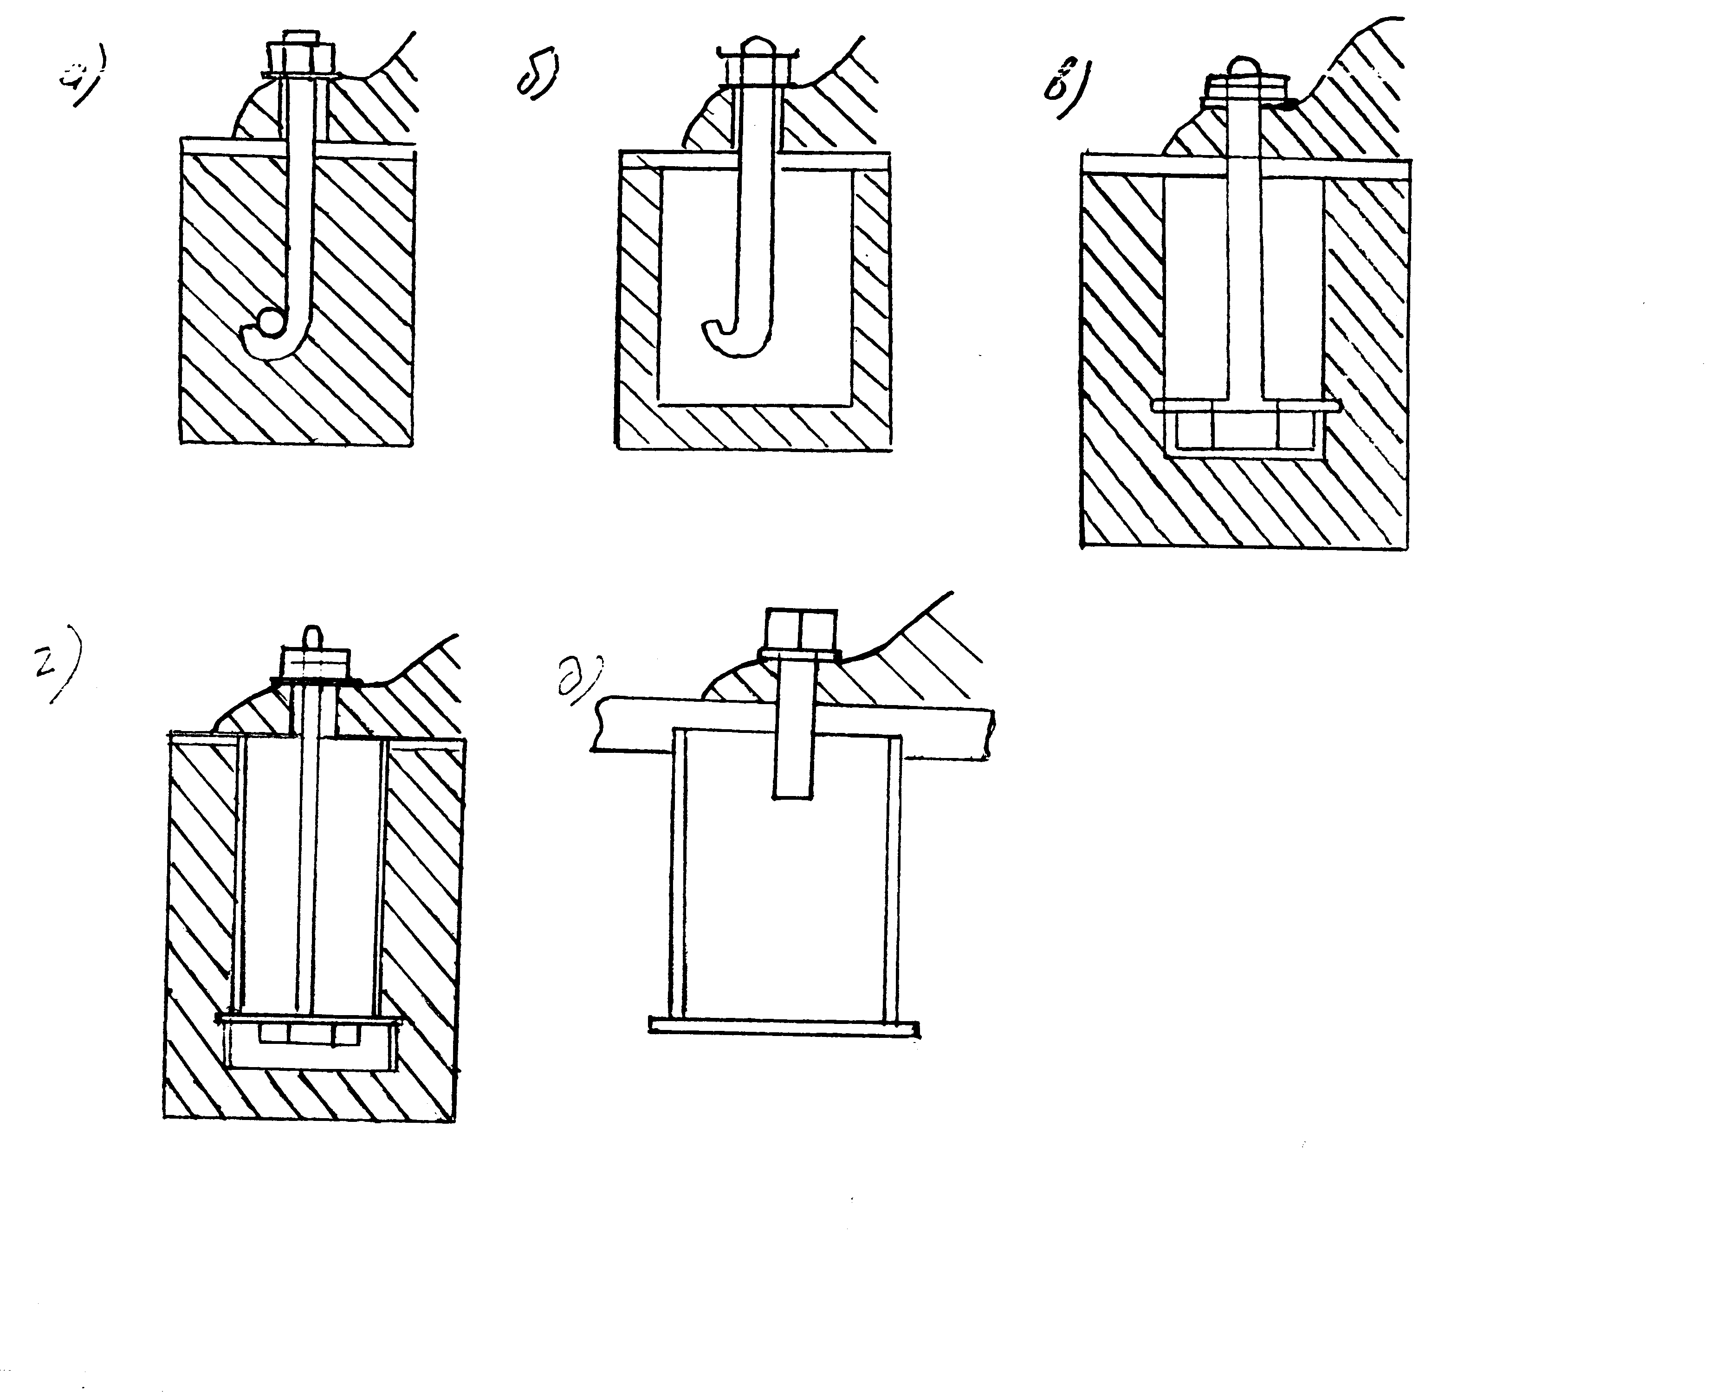
При установке небольших машин допускается устанавливаются болты при бетонировании фундамента(рис. 4а) . В более ответственных они устанавливаются в специальные шахты (рис. 4б) с последующей заливкой раствором.
Типичные конструкции болтов II-ой группы показаны на рис 4в,г,д.
Первая из них (в) является наиболее универсальным и распространенным заземлением в бетонный массив и осуществляется при помощи сварной или литой анкерной плиты с прямоугольным отверстием , в которое вводятся такого же очертания головка болта с последующим поворотом на 90˚ Чтобы упростить установки болтов данного типа и исключить необходимость применить для них специальной опалубки при бетонировании. Последнюю можно заменить стальной трубкой из листовой стали ( рис 4г).
Более экономичной является конструкция анкерного крепления , представленная на (рис( 4д) . Здесь короткий болт ввинчивается в головку специальной закладкой в бетон на достаточную глубину. По этому типу могут устраиваться и устанавливаться только хорошо уравновешенные машины при диаметре болтов не более 20 мм.
Болты, установленные в готовый фундамент в просверленные скважины, делятся на прямые, которые устанавливают с помощью эпоксидного клея. Болты закреплённые последним могут, устанавливаться через отверстия в опорных чашах как до, так и после монтажа оборудования.

Правила Эксплуатации машин.

Использование оборудования в процессе эксплуатации складывается из мероприятий выполняемых перед началом, в процессе и после окончания работы. Для оборудования всех типов необходимо проведение крепёжных и смазочных работ. В то же время возникает необходимость в выполнении ряда специфических операций зависящих от конструкции машины . При эксплуатации бетоносмесительных машин регулярно проверяют работу фракционного устройства , совершенно регулируя его, а так же смесительных лопастей которые влияют на количество перемешивания . При проверке бетоносмесителей с опорным барабаном особое внимание должно быть уделено на состояние концевых выключателей и специальных опорных механизмов , удерживающих барабаны в рабочем положении. При эксплуатации раздатчика бетона основное внимание должно быть обращено на состояние его бункера и ленты. Нужно перед началом работы отчистить от бетона , проверить применение вибраторов на бункере, убедиться в надёжности уплотнения в месте применения , в месте питателя.
При приготовлении бетонной смеси неблагоприятным является большое количество пыли. Для уменьшения количества пыли оборудование подключается к аспирационной системе, вентиляции.
Из большого числа обеспыливающего оборудования наибольшее распространение на заводах железобетонных конструкций, получили циклоны, рукавные фильтры и электрофильтры. Отделение пыли из воздушных потоков в них происходит в результате действия силы тяжести, а так же в результате диффузии.
В отделениях дозирования , основное снимание должно быть уделено герметичности дозировочных компонентов. Для этого вокруг дозаторов устраиваются резиновые кожухи.
В бетоносмесительном отделении с целью безопасного обслуживания запрещается увеличивать число бетоносмесителей увеличивать число бетоносмесителей увеличивать число бетоносмесителей увеличивать число бетоносмесителей увеличивать число бетоносмесителей, ремонт, чистку и осмотр во время работы бетоносмесителя и нахождении посторонних лиц , включение оборудования без подачи звукового сигнала.
В бункерах смотровые люки устраиваются только для осмотра и очистки бункера, но не для спуска в них рабочих. Смотровые люки закрываются решетками и запираются на замок.
Запрещается подогрев материала острым паром. Подогрев вода должен производиться оборудованием с предохранительным клапаном.

Охрана труда и техника безопасности

Важнейшим условием безопасности работы на смесительных машинах и оборудовании для транспортирования и подачи бетонной смеси является правильная эксплуатация машин и регулярное смазывание и техническое обслуживание.
На машине или в зоне её работы должны быть вывешены инструкции предупредительные надписи , знаки и плакаты по технике безопасности. Необходимо, чтобы вокруг бетононасоса был проход шириной не менее 1 м. Движущиеся части машин должны быть в местах возможного доступа к ним. Запрещается работать на машинах с неисправностями или снятыми ограждениями на движущихся частях. При работе в тёмное или ночное время суток рабочее место или машина должны быть освещены . Электросеть должна иметь хорошую изоляцию. Корпус электродвигателей и машин с электрическим приводом должен быть заземлён . Регулярный осмотр машин и оборудования постоянный надзор за их работоспособностью и работой и своевременный ремонт теми мерами которые повышают безопасность работы обслуживающего персонала.

Список используемой литературы:

- Механическое оборудование для производства строительных материалов и изделий – А.А. Борщевский А.С. Ильин
- Методическое указание – к курсовому проекту по механическому оборудованию

